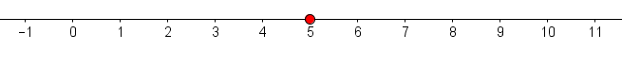

5

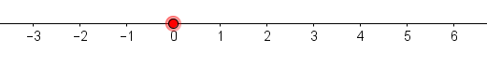

0



Sqrt(2)

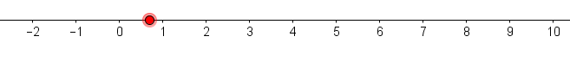

Sqrt(2)/2



-1/2



-Sqrt(2)/2



pi



3\*pi



-1/4

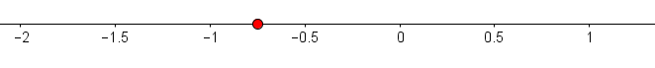

-0.75



1/20



1/100